LIDER zmienia się dla swoich klientów biznesowych
LIDER nieustannie się rozwija i zmienia, aby jeszcze lepiej odpowiadać na potrzeby swoich klientów - zarówno indywidualnych, jak i biznesowych. Dla nich właśnie przygotowanych zostało kilka nowości, którymi firma chce się dzisiaj podzielić. Umożliwią one bycie na bieżąco z ofertą i okazjami, a także pomogą w działaniach związanych z B2B.

Szybki zapis do newslettera za pomocą przycisku na stronie głównej

LIDER zachęca do zapisu do przeznaczonego dla klientów biznesowych newslettera, dzięki któremu żadne nowości, promocje, okazje lub ważne informacje nie umkną uwadze. Zapisać można się w sposób bardzo prosty i szybki. Wystarczy kliknąć zielony przycisk. A jeżeli z jakichś powodów klienci uznają, że chcą zrezygnować z subskrypcji, mogą się w bardzo łatwy sposób z newslettera wypisać.

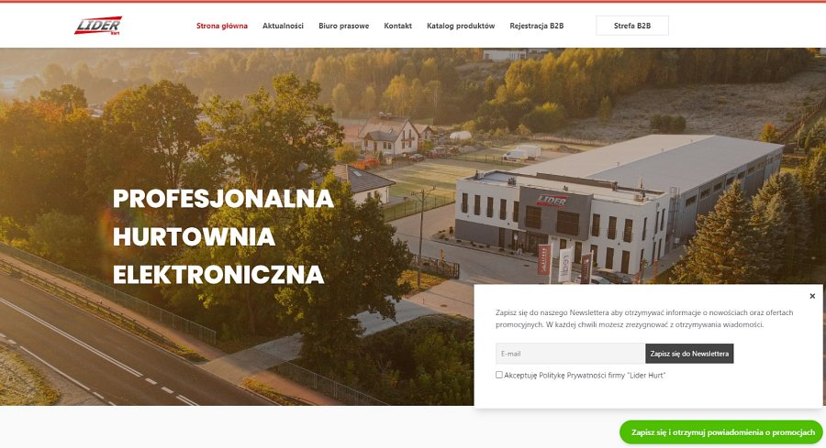
Nowa odsłona strefy B2B
Do newslettera można zapisać się również po kliknięciu w znajdujący się w górnej części przycisk “Rejestracja B2B”. Zaraz obok można znaleźć odnowioną Strefę B2B. Po zarejestrowaniu się i zalogowaniu można w niej sprawdzać dostępność i ceny towaru oraz dokonywać zamówień. A także przeglądać faktury czy dołączać swoje listy przewozowe, jeżeli klientowi zależy na tym, by paczka została wysłana w jego imieniu.

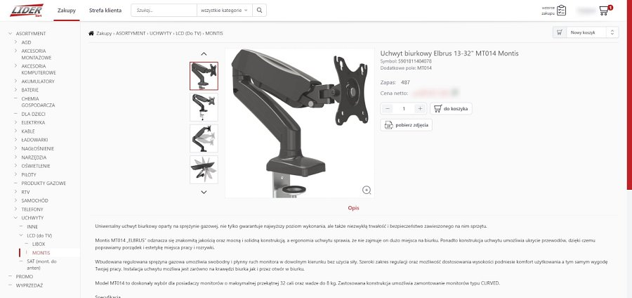
Odwiedź stronę główną, sprawdź i skorzystaj z nowości oferowanych przez hurtownię LIDER

